1、登录系统
打开浏览器，地址栏输入http://210.46.216.43:8080/
(1)输入账号、密码、验证码，点击登录。
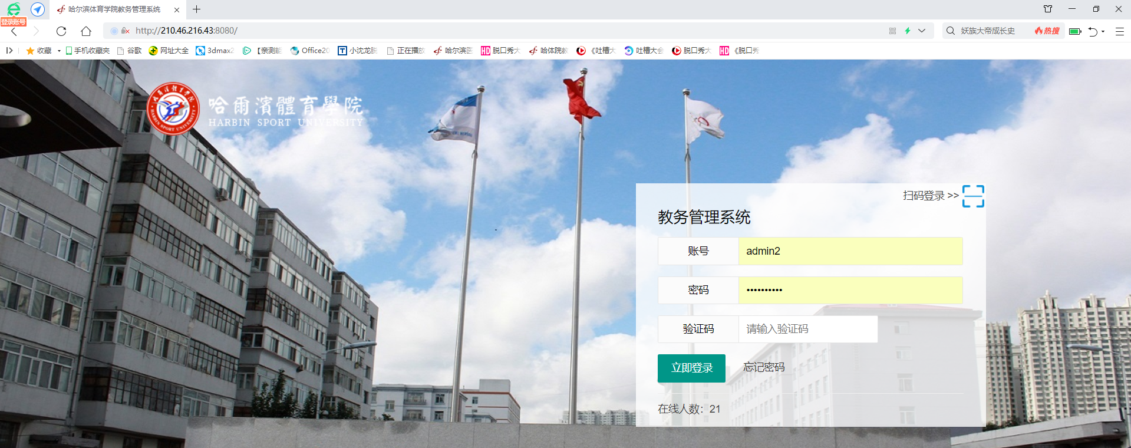
(2)扫码登录。首先需要绑定学校教务处公众号“哈尔滨体育学院教务处”，然后在首页点击“扫码登录”，这时候会出现一个二维码，通过微信扫码也可登录系统。
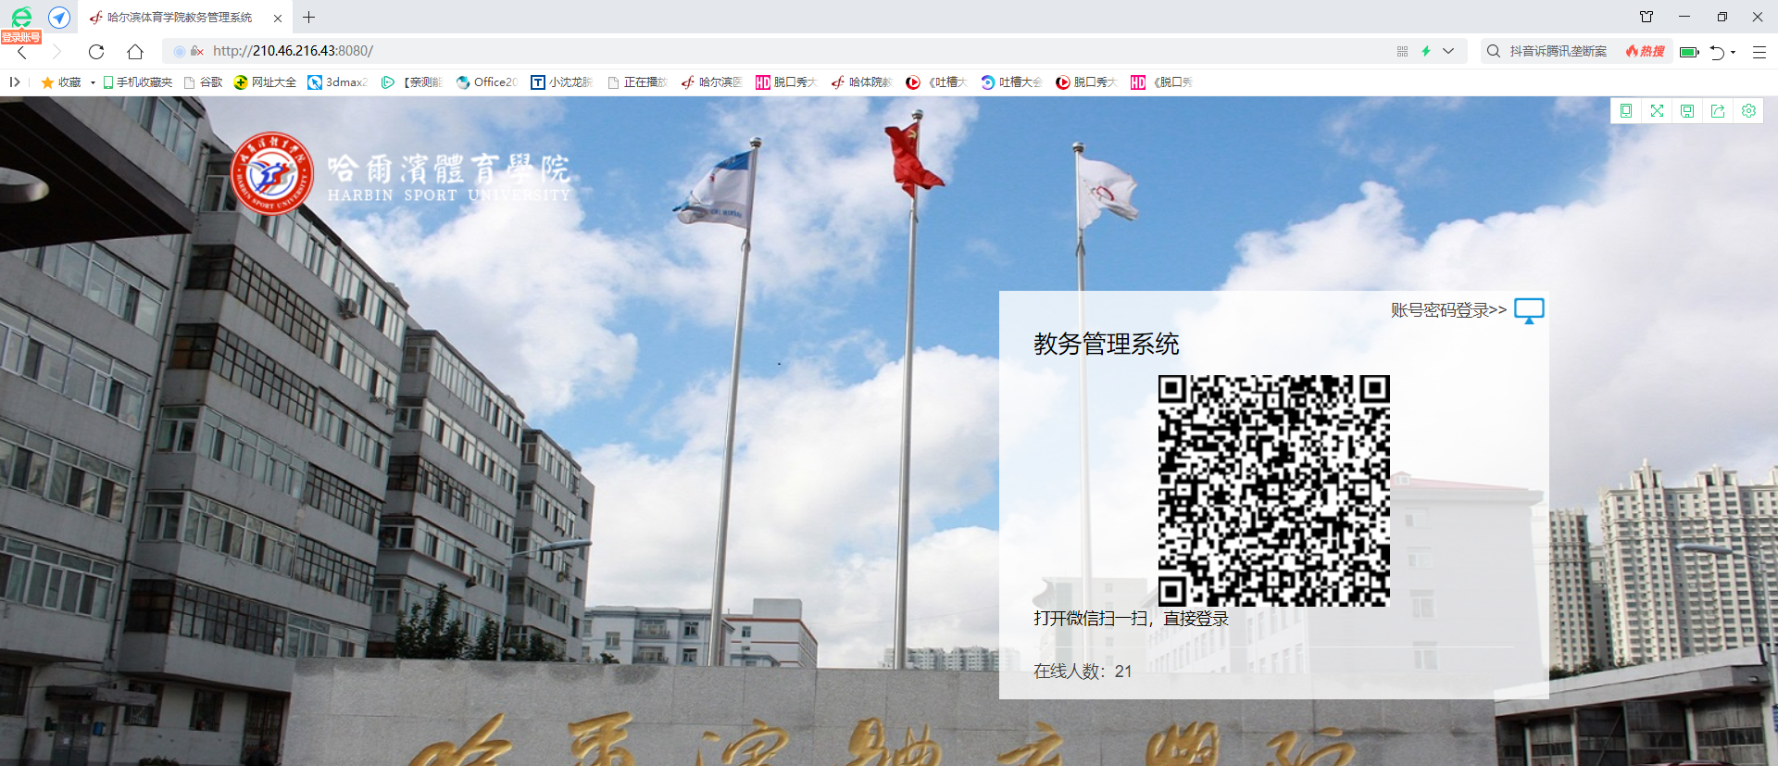

2、点击个人事务——教学工作——调停补课，这时候在右边显示的是本学期本人的全部教学任务
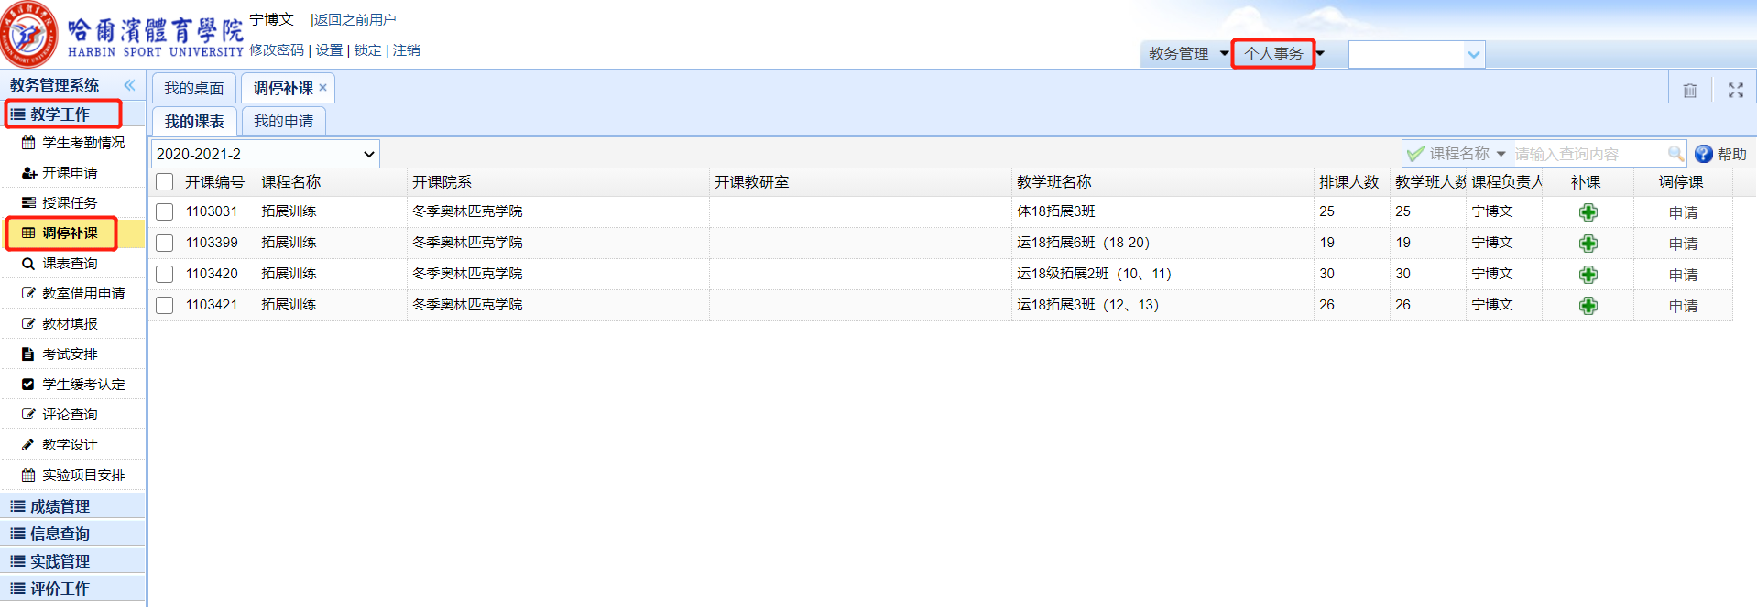

3、确定要调课的课程，点击右边的申请，比如上图，宁老师要调整课程“拓展训练”、上课班级是“体18拓展3班”，选定这条记录，点击右边“申请”。鼠标点击左边方框，左边方框挑√表示就是选定了这条记录。
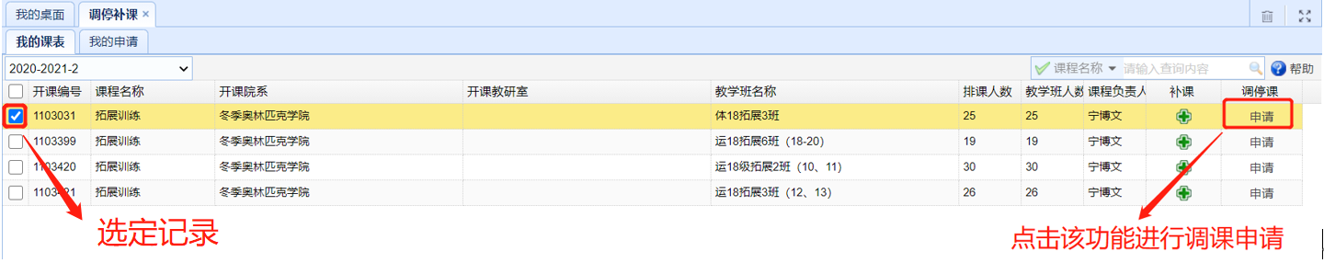
4、点击“申请”之后，系统弹出下图，是这门课程已经编排好的上课任务。包括课次、上课周次、星期、节次、上课地点、上课日期。
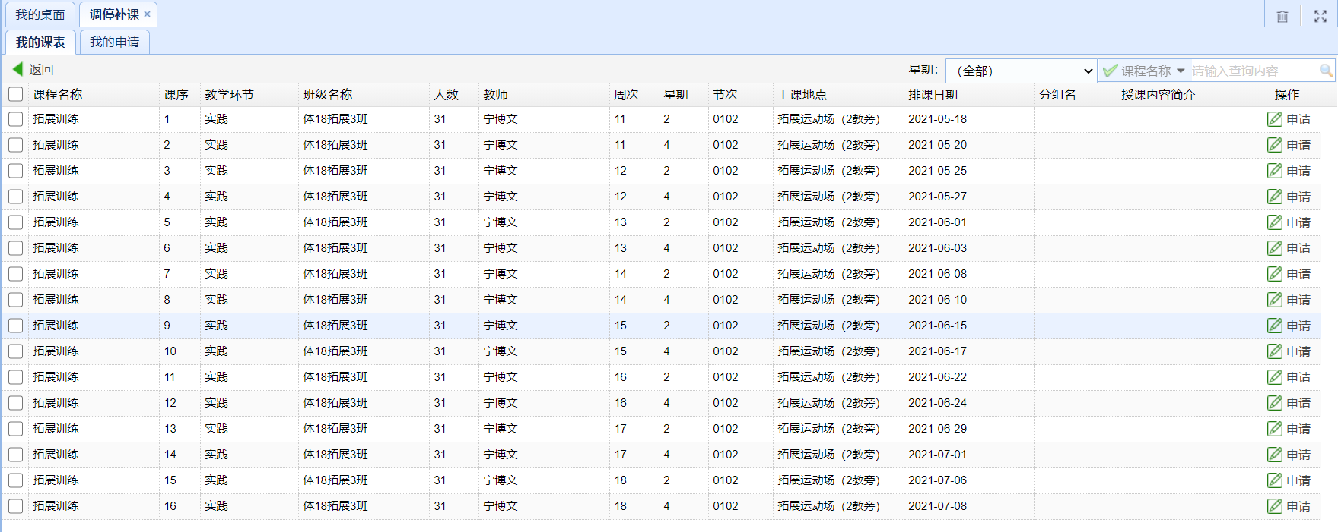
5、确定要调整的节次，再次点击该界面右边的“申请”。比如宁老师要申请调整第6次课，也就是6月3日第13周星期4第一大节课，选定这条记录(就是在用鼠标点击左边方框)，点击右边的“申请”。
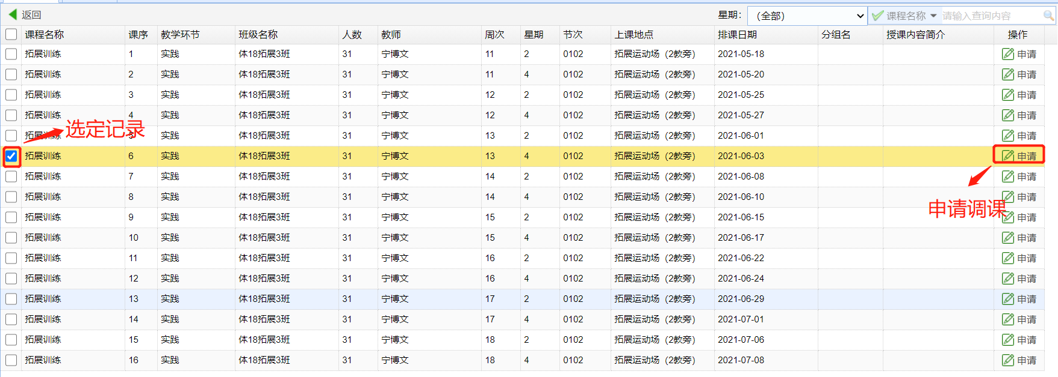

6、这时候会出现一个窗口，如下图，选定“申请调课”。
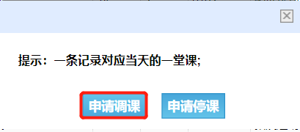
7、点击“申请调课”之后，这时候会弹出一个窗口，如下图，左边显示的调整之前的课表信息，右边显示的是需要调整之后的信息。
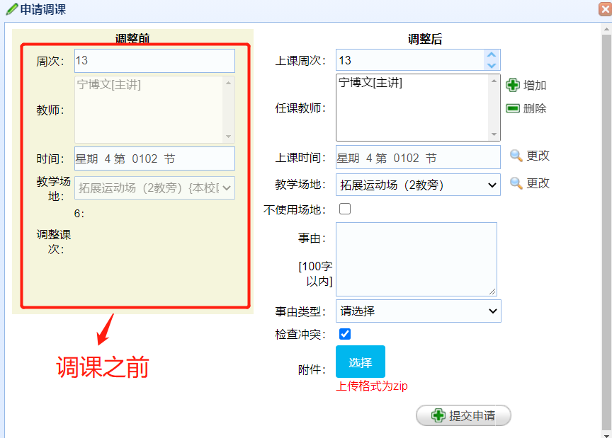
8、调课包括调上课周次、任课教师、上课时间、教学场地。
(1)如将第13周课调到第15周，则将调整后的上课周次设为15。
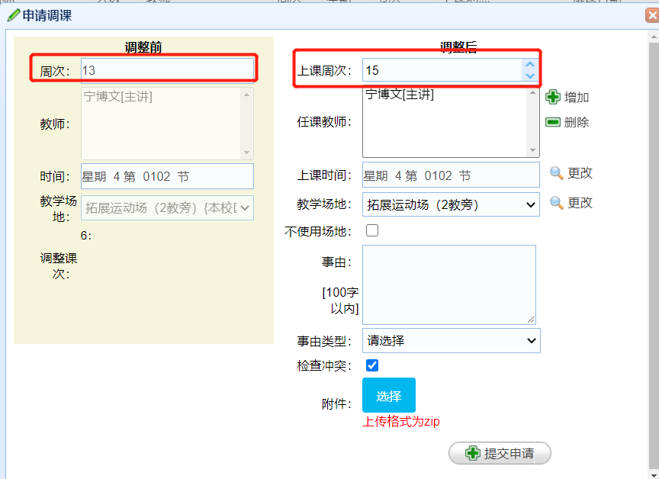
(2)如果调整任课老师，则通过“删除”按钮将原上课老师删除，通过“增加”功能添加另一位上课老师。如将“宁博文”删除，添加“赵航”。
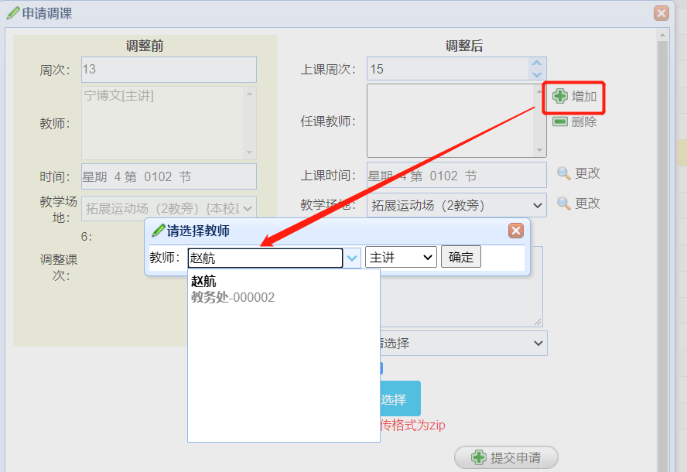
检索到赵航之后，选定下面的赵航，点击“确定”按钮，结果如下：
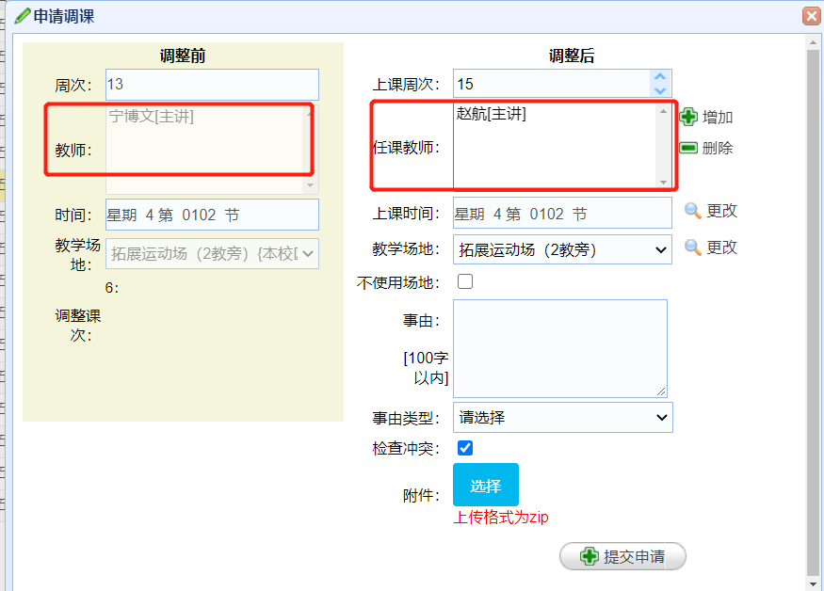
(3)调上课时间。点击上课时间右边的“更改”图标，这时候弹出一个窗口，有白色方框的表示这个时间可以上课，其余时间是被占用。选定其中一个空白框，选定之后该窗口自动关闭，上课时间就变为需要调整之后的时间。如下图，原星期4的0102节申请调整为星期7的0102节
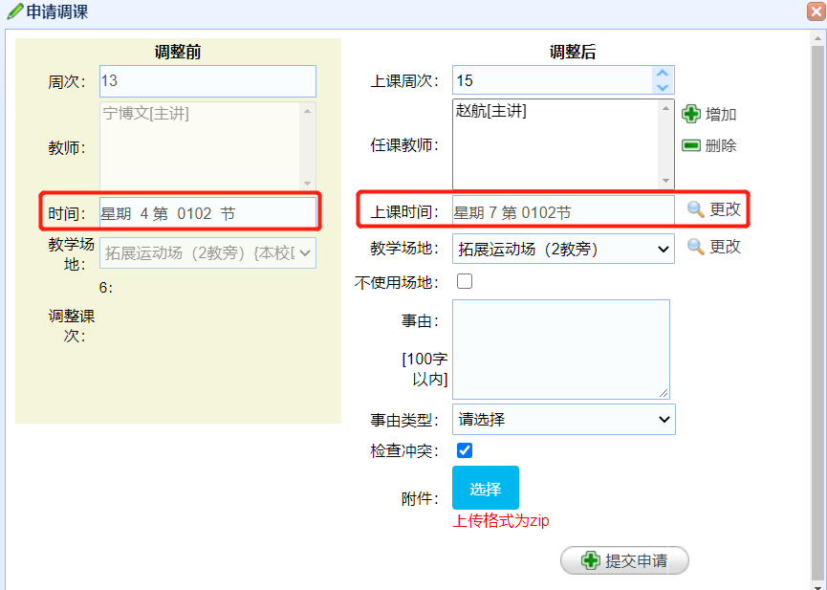
(4)调教学场地：点击教学场地右边的“更改”图标，系统会弹出一个窗口，显示的内容就是本校的教学场地。选定需要调整的场地。系统也会自动关闭该窗口。如果调整之后的不适用教学场地，则勾选“不使用场地”。
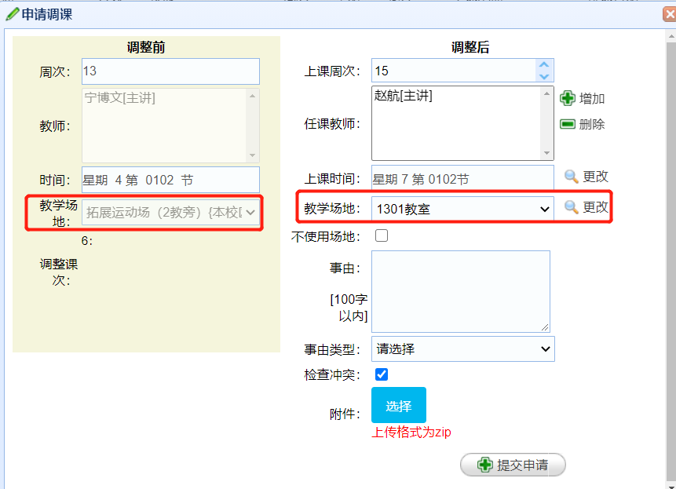
(5)事由：输入调课理由。 事由类型：选定“因公”或者“因私”。
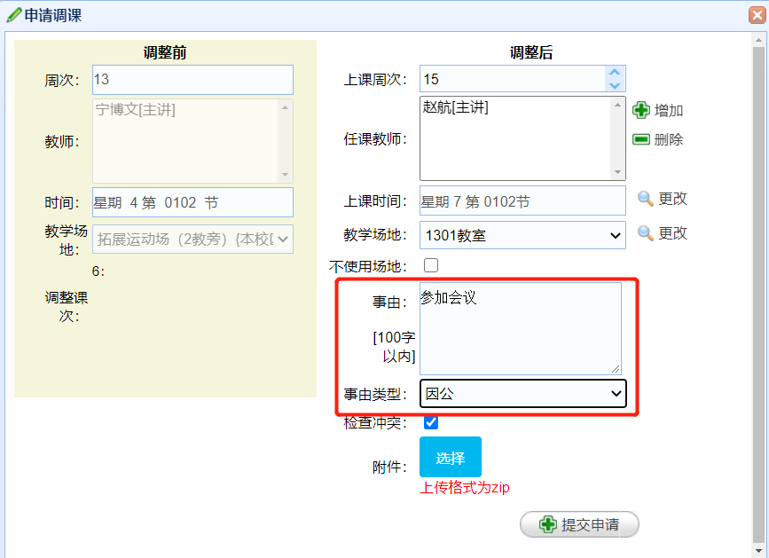
(6)附件。如果调课需要上传附件，则要将附件先打包(也就是系统要求的zip格式)，因为有些附件材料不是一份，把这些附件材料变为一个zip文件，省去了多次上传附件，只上传一次就行。如果不需要上传文件，该步骤可以省略。如何建立zip文件，请看该文档附属操作说明。
点击“选择”，选定zip文件，然后点击确定，系统会上传这个zip文件。如下图，上传了一个download.zip文件。
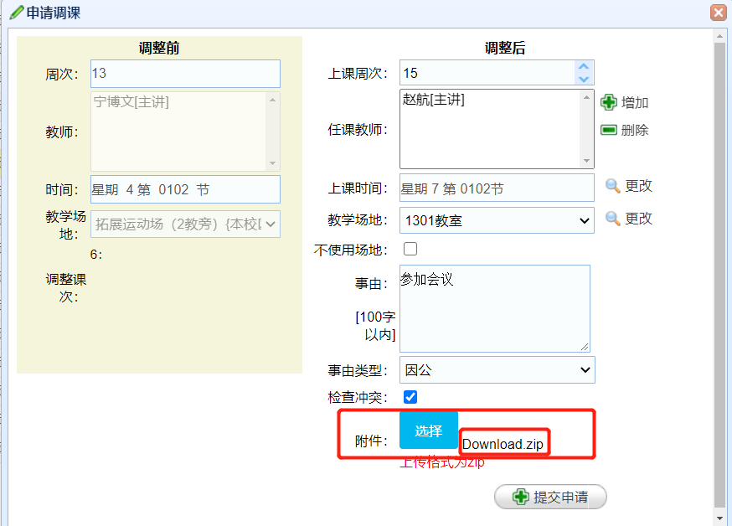
(9)当所有调整后的信息都填写完毕之后，点击下面的“提交申请”功能，任课老师就提交了调课申请，审核流程的相关审核人员会登录系统进行审核。
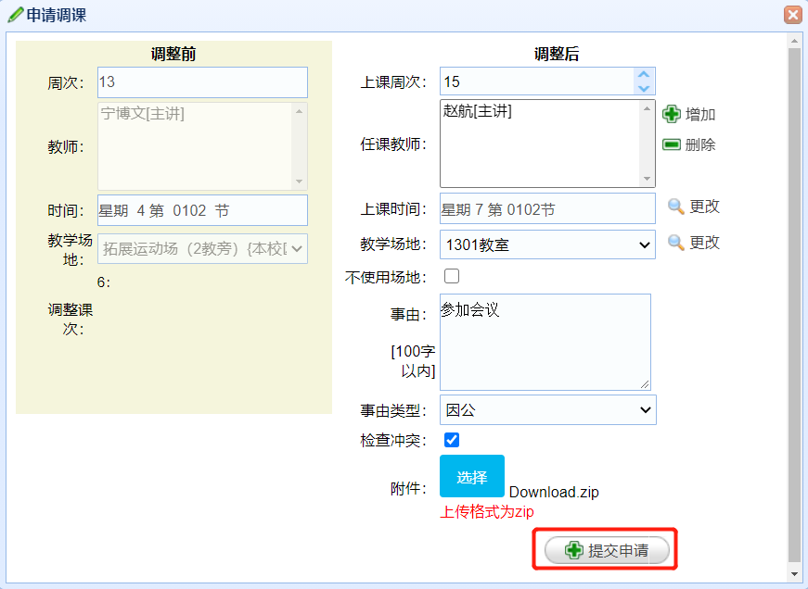
9、教师调课申请之后，能看到审核状态，审核状态变为绿色的对号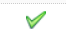，则审核完成，系统也会根据申请情况进行自动调整。如下图，黄色区域就是申请调整的信息，比如周次2→3，就是第2周的课调到了第3周。星期、节次、教学场地、教师也是同样的显示，箭头前的是申请之前的信息，箭头后是申请调整之后的信息。
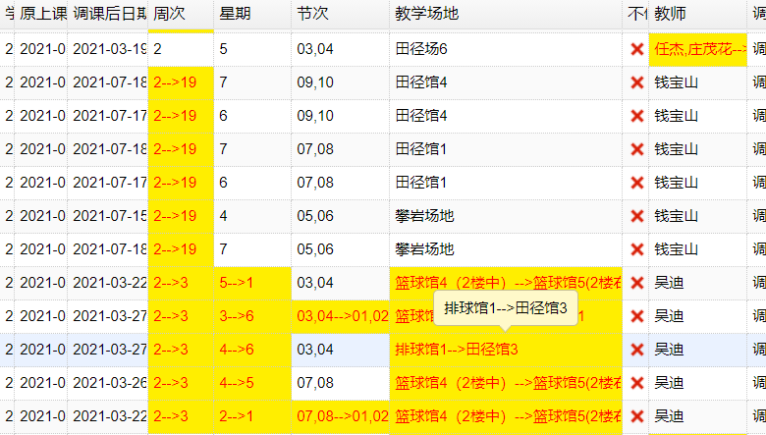

付：如何变为zip文件操作：
A、首先系统需要安装解压缩软件，比如zip、Winrar、360解压缩软件等。
B、其次新建一个文件夹，把这些文件材料都放在这一个文件夹中。
C、比如安装了winrar,右键点这个文件夹，选择“添加到压缩文件”，如下图，选定“压缩文件格式”为zip，然后点击确定。
